Отчёт по лабораторной работе №7

Простейший вариант

Янушкевич Михаил Денисович

Содержание

# 1 Цель работы

Освоение процедуры компиляции и сборки программ, написанных на ассемблере NASM.

# 2 Выполнение лабораторной работы

1. Создать каталог для программ ЛБ №7. Перейти в него, создать файл lab7-1.asm. (рис. 1)

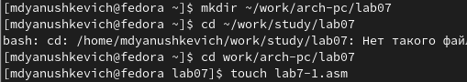

Figure 1: Создание файла

С помощью команды mkdir создаём каталог lab07, далее переходим в него и с помощью команды touch создаём файл lab7-1.asm

1. В файл lab7-1.asm ввести программу из листинга 7.1.(рис. 2)

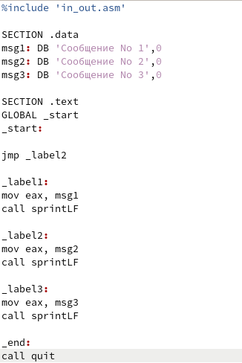

Figure 2: Ввод программы

Открываем файл lab7-1.asm и водим в него программу с использование инструкции jmp из листинга 7.1

1. Создать исполняемый файл программы и запустить его.(рис. 3)

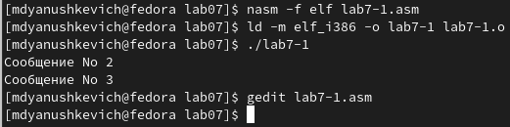

Figure 3: Создание исполняемого файла

В командную строку вводим необходимые команды, чтобы создать исполняемый файл и запустить его. Результатом работы программы будут числа 2 и 3.

1. Изменить текст программы в соответствии с листингом 7.2.(рис. 4)

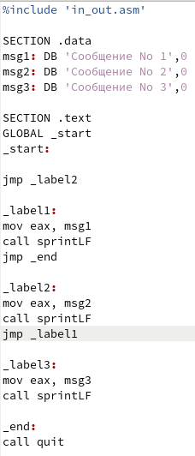

Figure 4: Изменение текста программы

В файл lab 7-1.asm вносим необходимые изменения из листинга 7.2.

1. Создать исполняемый файл и запустить его.(рис. 5)

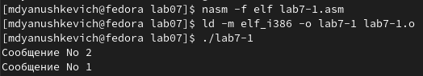

Figure 5: Создание исполняемого файла

В командной строке вводим необходимые команды, чтобы создать объектный файл с измененной программой из листинга 7.2. Далее запускаем этот файл. Результатом работы программы будут три последовательных числа: 2 1.

1. Изменить текст программы, изменив инструкции jmp, чтобы результатом программы была последовательность чисел: 3 2 1.(рис. 6,007)

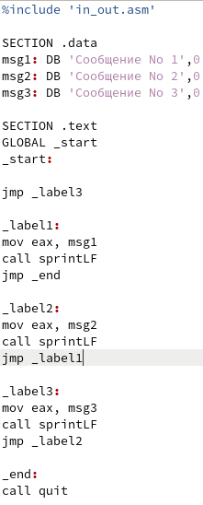

Figure 6: Изменение текста программы

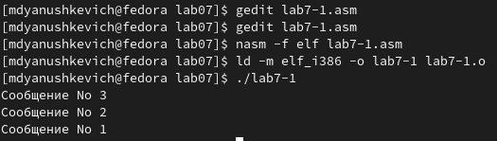

Figure 7: Создание исполняемого файла

Изменяем порядок выполнения инструкции jmp в файле lab7-1.asm, далее создаём объектный файл, запускаем его. Результатом работы программы будет последовательность чисел: 3 2 1, что означает, что изменения внесены верно.

1. Создать файл lab7-2.asm в каталоге lab07. В него ввести текст программы из листинга 7.3.(рис. 8,008)

Figure 8: Создание файла

Figure 8: Создание файла

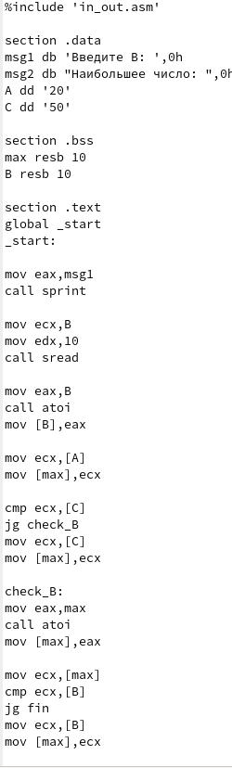

Figure 9: Ввод текста программы

С помощью команды touch создаём файл lab7-2.asm. Далее открываем его и вводим необходимый код из листинга 7.3.

1. Создать исполняемый файл и проверить его работу.(рис. 10)

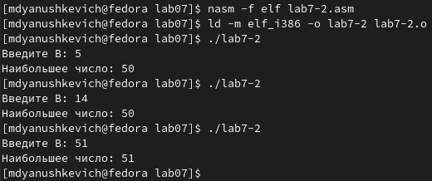

Figure 10: Создание исполняемого файла

В командную строку вводим необходимые команды, чтобы создать исполняемый файл и запустить его. Вводя разные значения В мы понимаем, что программа работает исправно.

1. Создать файл листинга для программы из файла lab7-2.asm. Открыть файл листинга с помощью любого текстового редактора.(рис. 11,011)

Figure 11: Создание файла листинга

Figure 11: Создание файла листинга

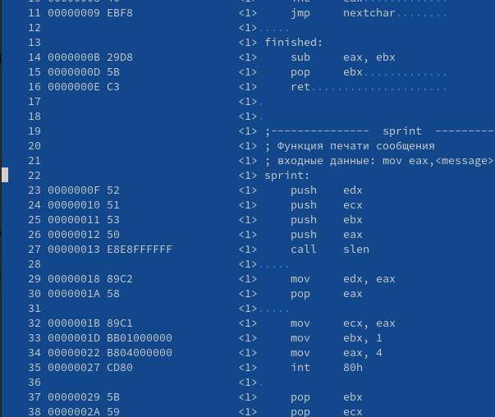

Figure 12: Открытие файла листинга

В командной строке прописываем команду для создания файла листинга. Далее с помощью редактора mcedit открываем файл lab7-2.lst, изучаем его содержимое..

mov eax,B call atoi mov[B],eax - эти строчки отвечают за преобразование переменной B в число и запись его в переменную eax.

1. Открыть файл с программой lab7-2.asm. В ней в одной из инструкций удаляем операнд, выполнить трансляцию с получением файла листинга.(рис. 15,013,012)

Figure 13: Удаление операнда

Figure 13: Удаление операнда

Figure 14: Ошибка при транслировании файла

Figure 14: Ошибка при транслировании файла

Figure 15: Ошибка в файле листинга

Figure 15: Ошибка в файле листинга

С помощью редактора gedit открываем файл lab7-2.asm, удаляем один операнд. Далее выполняем трансляцию с получением файла листинга. Можно увидеть, что выдаётся ошибка. Открыв файл листинга, можно увидеть, что в месте удаленного операнда также появилась ошибка.

# 3 Задание для самостоятельной работы

1. Написать программу нахождения наименьшей из 3 целочисленных переменных a,b,c.(рис. 16,016,017)

Figure 16: Создание файла

Figure 16: Создание файла

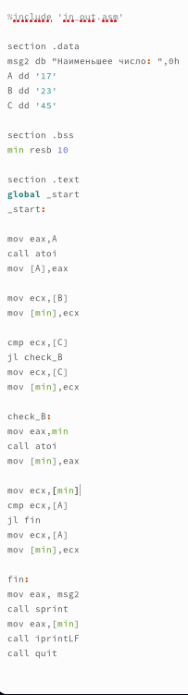

Figure 17: Написание программы

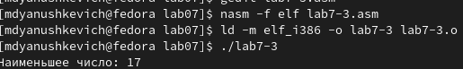

Figure 18: Создание исполняемого файла, проверка

С помощью команды touch создаём файл lab7-3.asm. Открываем его и пишем программу нахождения наименьшей из 3 целочисленных переменных a,b,c(мой вариант-1, поэтому числа равны 17,23,45). Далее создаём исполняемый файл и проверяем его работу. Наименьшим числом программа посчитала число 17, что является правильным ответом.

1. Написать программу для расчета значения функции для введенных с клавиатуры a и x.(рис. 19,19)

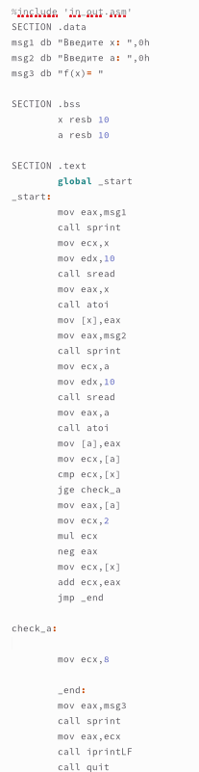

Figure 19: Написание программы

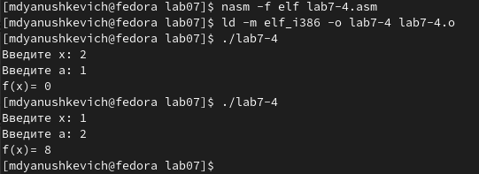

Figure 20: Создание исполняемого файла, проверка

Создаём файл lab7-4.asm, в нём пишем программу расчёта функции для a=1, x=2 и a=2, x=1. Создаём исполняемый файл, проверяем его работу для обоих случаев. Результатом работы программы стали числа 8 и 0, что является правильным ответом.

# 4 Выводы

Благодаря этой лабораторной работе я изучил команды условного и безусловного перехода, благодаря чему смог написать несколько программ с использованием приобретенных раннее знаний по использованию языка ассемблера NASM.